/
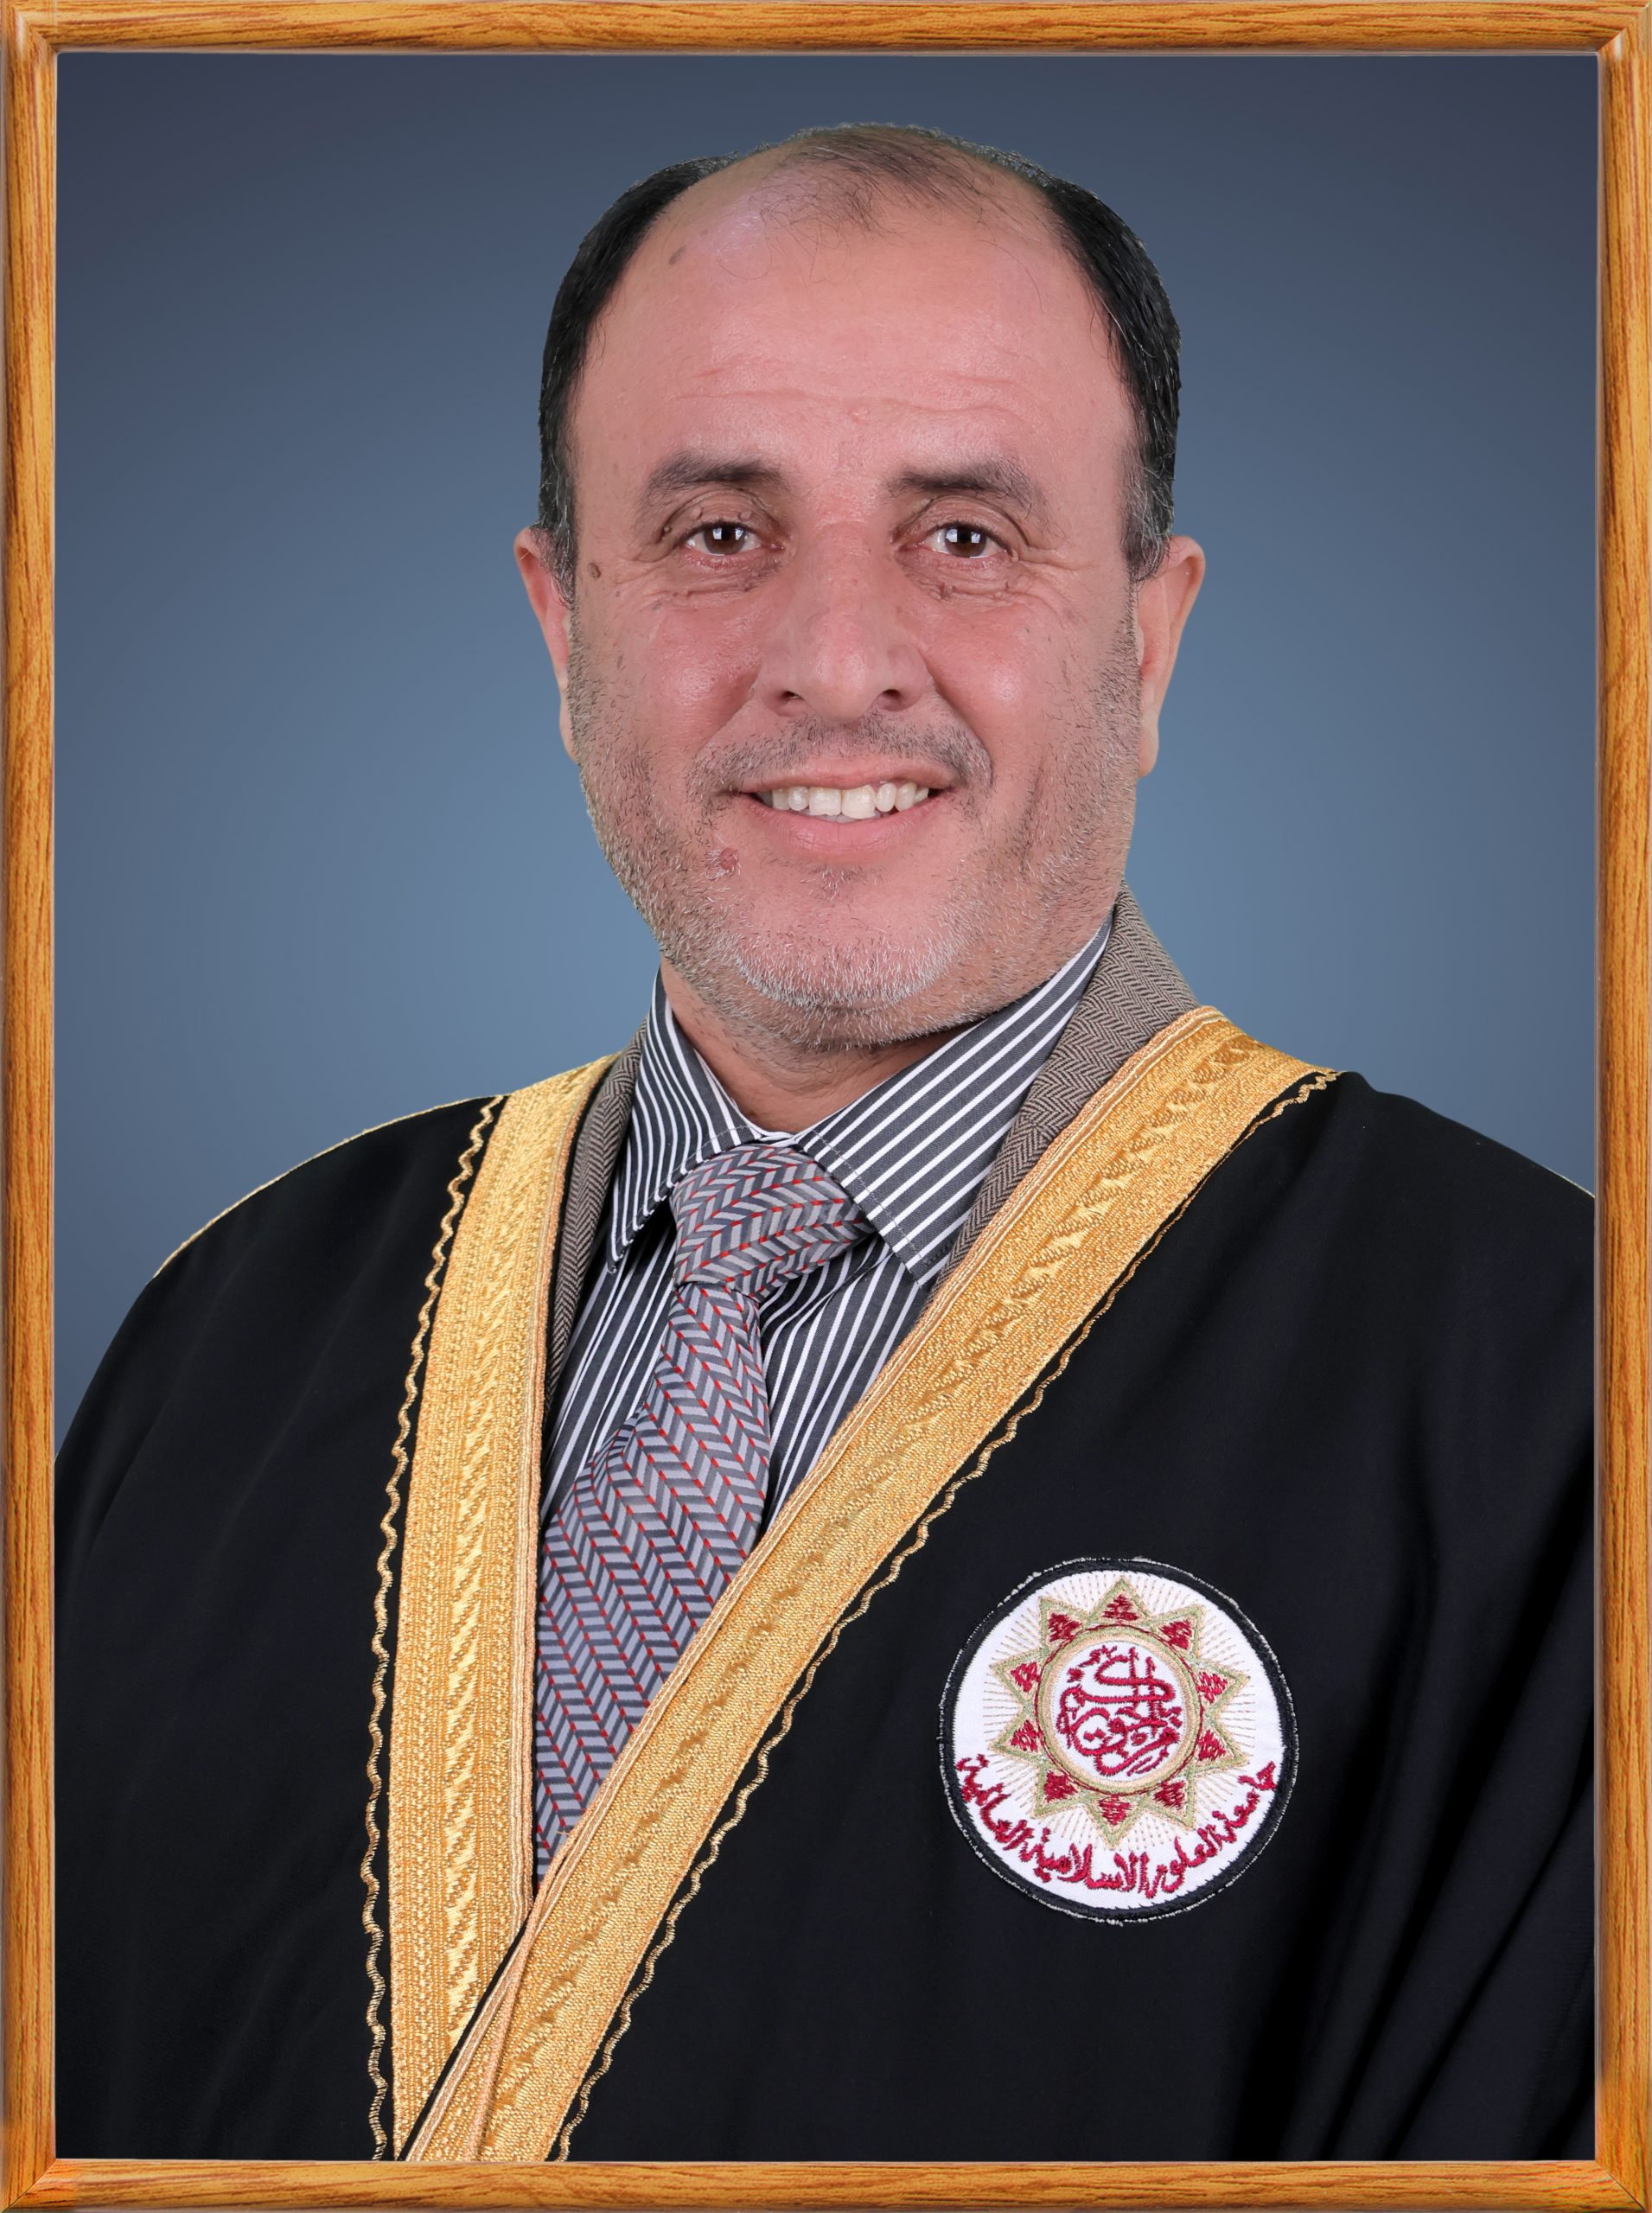

البيانات الشخصية

 | الاســـــــم | أ.د عبدالسلام احمد اسماعيل هماش/ استاذ دكتور في القانون الدولي العام  13/9/197313
 | تاريخ ومكان الميلاد | 13/9/1973 عمان
 | الجنسية | الاردنية
 | الحالة الاجتماعية / عدد الأولاد إن وجد | متزوج
 | صندوق البريد و الرمز البريدي | hammash23@gmail.com
 | الجوال | 00 962 797823095

البيانات الادارية

الكلية | الشيخ نوح للشريعة والقانون
القسم | القانون عام
تاريخ التعيين | 01/09/2018
الرقم الوظيفي | 1050013
البريد الإلكتروني (الرسمي)

اللغات

 | اللغة | درجة الاتقان (استماع، كتابة، قراءة، محادثة)
 | العربية | اللغة الام
 | الانجليزية | جيدة جدا
 | الفرنسية | ممتازة

المؤهلات الدراسية

 | الدرجة العلمية | التخصص | الجهة المانحة لها / الدولة | التاريخ
 | الدكتوراه | القانون دولي عام | جامعة نانسي الثانية - فرنسا | 2004
 | الماجستير | القانون دولي عام | جامعة نانسي الثانية - فرنسا | 1999
 | البكالوريوس | القانون | جامعة العلوم التطبيقية-الأردن | 1996

الرتب الأكاديمية

 | الرتبة الأكاديمية | الجهة المانحة لها | الدولة | التاريخ
 | استاذ مساعد | جامعة عمان العربيى للدراسات العليا | الاردن | 2004
 | استاذ مشارك | جامعة الشرق الاوسط | الاردن | 2014
 | استاذ دكتورـ | جامعة العلوم الاسلامة العالمية | الاردن | 2022

التخصص ومجالات الاهتمام

 | التخصص العام | القانون العام
 | التخصص الدقيق | القانون الدولي عام
 | مـجالات الاهتمام | المنظمات الدولية- حقوق الانسان – قانون البيئة

عنوان وملخص رسالة الدكتوراه

عنوان وملخص رسالة الدكتوراه (في حدود 150 كلمة)
صور الادارة الدولية الحديثة بواسطة الامم المتحدة
تعد مهمة حفظ الامن والسلم الدوليين جوهر واساس عمل الامم المتحدة والتي أنشئت لأجله ، ويعد قيام المنظمة باستخدام كل من الفصل السادس والسابع من اجل ذلك من صميم أعمال المنظمة، وفي كثير من الأحيان تواجه المنظمة الدولية مواقف وقضايا حرجة متعلقة بمستقبل الأراضي التي تدور فيها الصعاب وذلك أما بسبب وجود صراع دولي على تحديد هوية الاراضي المتنازع عليها في المستقبل، وأما بسبب تدمير مكونات الدولة في هذه الاراضي وعدم قدرة السكان على التوافق بين بعضهم البعض لادارة هذه الدولة ، وعليه تجد الامم المتحدة نفسها مجبرة وبتوافق دولي على ادارة هذا الأقايم مؤقتا وبصورة انتقالية على الأشراف المباشر هلى هذا الأقليم وذلك من أجل الوصول به لحالة الأستقلال، وهكذا تجد الامم المتحدة نفسها وبناءا أما عن طريق قرار دولي صادر عن مجلس الامن الدولي بموجب الفصل السابع ، أوبناء على اتفاق بين الاطراف الداخلة في النزاع تقوم بإعادة بناء مؤسسات الدولة وتركيبة المجتمع ، والعمل على تأهيل البنية التحتية مستعينة بعمليات ادارة دولية مكونة من عسكرين ورجال الشرطة دوليين وشق كبير من المدنيين، ان هذا النوع من العمل العمليات الدولية يثير العديد من الاسئلة القانونية عن طبيعة القواعد القانونية التي تنظمها، وقدقامت الامم المتحدة بادارة كل من كوزفو وتيمور الشرقيةن، وفي الختام هناك العديد من الصعاب القانونية واللوجستية تواجه الادارة الدولية مما يلقي الشك على فاعليتها ، ويتطلب ضرورة تطوير القواعد القانونية الدولية ذات الصلة.
عنوان وملخص رسالة الماجستير (في حدود 150 كلمة)
دور الافراد في القانون الدولي لحماية البيئة
نظرا لخصوصية القانون الدولي لحماية البيئة وتطوره السريع، بصورة غير تقليدية، كان للأفراد دور غيري اعتيادي في مرحلة انشاء قواعده من حيث القاء الضؤ على القضايا البيئية والدعوة لعقد المؤتمرات الدولية ، والمشاركة في هذه المؤتمرات، واقتراح النصوص الدولية ، وما سمي فيما بعد بالقانون المرن ، أو النشئة المرتة لقواعد القانون الدولي لحماية البيئة، ولم يقتصر الدور على ذلك بل كان هناك للافراد والمقصود بهم الاشخاص الطبيعين والمنظمات الدولية غير الحكومية، دور مميز جدا في الرقابة على الألتزمات الدولية الناتجة عن المعاهدات الدولية، ودراسة مدى التزام الدول في حماية البيئة وإصدار التقارير السنوية في ذلك

السجل الوظيفي

 |  |  | الوظيفة |  | جهة العمل وعنوانها | التاريخ
 |  |  | أستاذ دكتور في القانون الدولي العام |  | جامعة العلوم الإسلامية العالمية | 2018-حاليا
 |  |  | أستاذ مشارك قانون الدولي العام |  | جامعة الشرق الاوسط | 2010-2017
 |  |  | أستاذ مساعد |  | جامعة دلمون للعلوم والتكنولوجيا-البحرين | 2006-2009
 |  |  | أستاذ مساعد قانون الدولي العام |  | جامعة عمان العربية للدراسات العليا | 2004-2006
 | الأعمال الإدارية واللجان
 |  | مسمى العمل الإداري/ اللجان والمهام |  |  |  |  | التاريخ
 |  | نائب عميد الدراسات العليا |  |  |  |  | 2019-2020
عضو لجنة مراقبة ضبط الجودة على مستوى الجامعة
عضو لجنة الجودة على مستوى الكلية
رئيس لجنة التعليم الألكتروني في الكلية
رئيس لجنة البحث العلمي في كلية الحقوق
رئيس معيار البرامج الاكاديمية في كلية الحقوق
مرشدا أكاديما لطلبة الحقوق
 |  | رئيس قسم القانون العام |  |  |  |  | 2012-2011
 |  | ممثل كلية الحقوق في مجلس الجامعة  عضو مجلس كلية الحقوق  عضو لجنة مكتبة الجامعة  عضو لجنة مراقبة تطبيق الجودةفي الجامعة  عضو لجنة التعلم الألكتروني في الجامعة |  |  |  |  | 2010
 |  | رئيس قسم القانون العام (جامعة دلمون للعلوم والتكنولوجيا-ا لبحرين).  عضو لجنة الامتحانات المركزية  رئيس لجنة مراجعة البرامج و الخطط التدريسية و المساقات الأكاديمية  عضو لجنة ضبط المناهج و تحسينها |  |  |  |  | 2006-2009

الانتاج العلمي / الأبحاث العلمية المنشورة لآخر خمس سنوات

 | اسم الباحث / الباحثين | عنوان البحث والناشر والتاريخ
The compatibility of social and political diversity representation in the majority electoral system with international human rights standards
Inderscience Publishers.

SCOPUS
 |  | The legal responsibility of autonomous coastal submarines and surface boats under international law. مجلة جرش للبحوث والدراسات
Politics and Revolutions versus Authority and Oppression in Lord Byron’s Childe Harold’s Pilgrimage and Percy Bysshe Shelley’s Prometheus Unbound
The International Journal of Literary Humanities ISSN: 2327-7912 (Print), ISSN: 2327-8676 (Online) Volume 22, Issue 2, 2024 https://doi.org/10.18848/2327-7912/CGP/v22i02/1-17

SCOPUS

نظرية التدويل في القانون الدولي العام
مجلة دراسات الجامعة الاردنية
 |  | قوانيين الحرب وضرورتها في ضوء تحريم الحرب في القانون الدولي العام مجلة الكويت القانونية
مفهوم النزاعات المسلحة الداخلية وأثره على تكييفها القانوني
المجلة الأردنية في القانون العلوم السياسية جامعة مؤته
القانون الدولي الأنساني المطبق على النزاعات المسلحة الداخلية
جامعة عين شمس
 |  | تطور القضاء الأداري الدولي مجلة القانون كلية الحقوق جامعة عدن
The Rules of Procedure and Evidence in front of International Criminal Courts: a system sui generis
.
Journal of Law, Politics and Globalization. (JLPG).

حدود مبدأ المشروعية ونظرية السيادة في القانون الدولي العام

مجلة طنطا كلية الحقوق
The Enforcement of the WTO Dispute Settlement Decisions according to the ECJ

Global Journal of Politics and Law Research (GJPLR)
The implementation of the precautionary principle (PP) and the legal challenges of risk-management in international law

British journal

تجربة الجامعات الفرنسية في الحوكمة المؤتمر العالمي لحوكمة الجامعات
جامعة الشرق الأوسط
حماية افراد الخدمات الانسانية في زمن النزاعات المسلحة الداخلية
مجلة دراسات الجامعة الاردنية
The relation between the concept of international law and the mechanisms of its application

Global Journal of Politics and Law Research

The Concept of Crimes against Humanity in the Statutes and International Judicial Decisions of International Criminal Tribunals
British journal

القانون الواجب التطبيق على أفراد البعثات الدولية في عمليات حفظ السلام بين الحصانة والمسؤولية الجنائية
مجلة دراسات الجامعة الأردنية

The philosophy of International Public Law and the changes on the reality of the International Society

Journal of Politics and Law
فاعلية النظام القانون الدولي لحماية مجاري المياه الدولية من التلوث العابر للحدود مجلة حقوق
جامعة الكويت

